kpl 5 muistiinpanot

Ortodoksinen kirkko
Perustietoa ortodoksisesta kirkosta
− ortodoksinen = oikein ylistävä, oikeauskoinen
− kannattajamäärä 240 miljoonaa
− levinneisyys Itä-Eurooppa ja Balkanin maat
− huomattavin johtaja Konstantinopolin ekumeeninen patriarkka
− keskeistä perinteen arvostaminen ja säilyttäminen

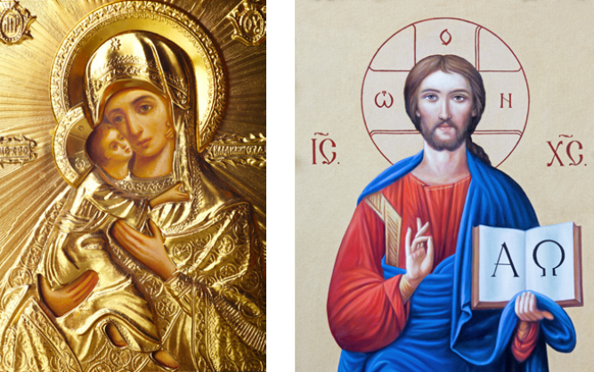
Ikonissa on kuvattu Jeesus-lapsi Neitsyt Marian
eli Jumalansynnyttäjän sylissä niin, että heidän
poskensa koskettavat toisiaan. Neitsyt Mariaa
kuvaavissa ikoneissa Marian asema Jumalan-
synnyttäjänä näkyy merkintänä MP θY, mikä
tarkoittaa lyhennystä sanoista Miter Theu, Juma-
lanäiti, Theotokos.
Toinen kuva:
Kristus Kaikkivaltias eli Pantokrator istuu valtaistuimel-
laan ja siunaa oikealla kädellään pitäen vasemmassa
kädessään evankeliumikirjaa. Oikean käden sormien
asennosta muodostuu Kristuksen monogrammin kir-
jaimet IC XC. Sädekehään on kuvattu kolmella kreikkal-
aisella kirjaimella Jumalan itsensä käyttämä nimi, kun
hän tapasi Mooseksen: ”Minä olen se, joka olen” (2.
Moos.3:14).
Ortodoksiset sakramentit
1. kaste
2. mirhavoitelu
3. ehtoollinen
4. katumus
5. avioliitto
6. pappeus
7. sairaanvoitelu

Katolinen kirkko
Perustietoa katolisesta kirkosta
− kannattajia 1,1 miljardia
− levinneisyys kaikkiin maanosiin
• eniten Länsi- ja Etelä-Euroopassa ja Latinalaisessa Amerikassa
− keskuspaikka Roomassa sijaitseva Vatikaani
− johtaja paavi
• nykyinen paavi Franciscus on 266. paavi
Paavi
− Rooman piispa
− apostoli Pietarin seuraaja
− Vatikaanin valtionpäämies

Katoliset sakramentit
1. kaste
2. konfirmaatio
3. rippi
4. ehtoollinen
5. avioliitto
6. pappeus
7. sairaanvoitelu

Protestanttiset kirkot
Protestanttisten kirkkojen yhteiset piirteet
− syntyneet protestista katolisen kirkon
keskiaikaista pelastumiskäsitystä vastaan
− periaate: Ihminen pelastuu yksin uskosta, yksin
armosta, Kristuksen tähden.
− Raamattu on uskon ainoa ohje
− jumalanpalveluksessa keskeistä virret ja saarna
− kaksi sakramenttia kaste ja ehtoollinen
− yleinen pappeus, jokainen voi olla itse
yhteydessä Jumalaan ilman välittäjiä
− maallikoilla keskeinen merkitys

Anglikaaninen kirkko
− syntyi Englannissa 1500-luvulla reformaation
seurauksena
− kannattajia noin 80 miljoonaa
− levinneisyys Iso-Britannia, Pohjois-Amerikka ja
vanhat Englannin siirtomaat
− keskeistä:
• juhlava jumalanpalvelus
• johtajana Canterburyn arkkipiispa
• kirkkojen välisen yhteistyön merkitys

Luterilainen kirkko
− syntyi Saksassa 1500-luvulla reformaation ja Martin
Lutherin työn seurauksena
− kannattajia noin 80 miljoonaa
− levinneisyys Saksa ja Pohjoismaat, Namibia
− keskeistä:
• jatkuva kirkon uudistustyö
• työn tekeminen on uskon toteuttamista
• kahden regimentin oppi:
◦ maallinen regimentti: yhteiskunta esim. avioliit-
to, valtio, laki ja talous
◦ hengellinen regimentti: usko, kirkko, julistustyö
ja sakramentit

Reformoidut kirkot
− syntyi Sveitsissä 1500-luvulla reformaation sekä Ulrich
Zwinglin ja Jean Calvinin työn seurauksena
− kannattajia noin 75 miljoonaa
− levinneisyys Sveitsi, Hollanti, Skotlanti ja Yhdysvallat
− keskeistä:
• ei yhteistä johtajaa eikä tunnustusta
• Raamatun keskeisyys kaikessa
• pelkistetyt kirkkorakennukset ja
jumalanpalvelukset
• maallikoiden keskeisyys
• nuhteeton ja moraalinen elämä

